|  |  |
| --- | --- |
| Gerb-BMSTU_01 | **Министерство науки и высшего образования Российской Федерации**  **Федеральное государственное бюджетное образовательное учреждение**  **высшего образования**  **«Московский государственный технический университет**  **имени Н.Э. Баумана**  **(национальный исследовательский университет)»**  **(МГТУ им. Н.Э. Баумана)** |

ФАКУЛЬТЕТ **Информатика и системы управления**

КАФЕДРА **ПРОГРАМНОЕ ОБЕСПЕЧЕНИЕ ЭВМ И ИНФОРМАЦИОННЫЕ ТЕХНОЛОГИИ (ИУ7)**

НАПРАВЛЕНИЕ ПОДГОТОВКИ **09.04.03 ПРОГРАММНАЯ ИНЖЕНЕРИЯ**

**Отчет**

|  |  |
| --- | --- |
| **По лабораторной работе №** | 7 |

**Название:**

Поиск в словаре

**Дисциплина:** Анализ Алгоритмов

|  |  |  |  |  |
| --- | --- | --- | --- | --- |
| Студент | ИУ7-52Б |  |  | Н.А. Гарасев |
|  | (Группа) |  | (Подпись, дата) | (И.О. Фамилия) |
|  |  |  |  |  |
| Преподаватель |  |  |  | Л.Л. Волкова |
|  |  |  | (Подпись, дата) | (И.О. Фамилия) |

Москва, 2020

Оглавление

[Введение 3](#_Toc58411992)

[1. Аналитическая часть 4](#_Toc58411993)

[1.1. Поиск полным перебором 4](#_Toc58411994)

[1.2. Двоичный поиск в упорядоченном словаре 4](#_Toc58411995)

[1.3. Сегментный поиск с частным анализом 4](#_Toc58411996)

[2. Конструкторская часть 5](#_Toc58411997)

[2.1. Схемы алгоритмов 5](#_Toc58411998)

[2.2. Частный анализ данных 7](#_Toc58411999)

[3. Технологическая часть 8](#_Toc58412000)

[3.1. Реализация алгоритмов 8](#_Toc58412001)

[3.2. Тестирование алгоритмов 9](#_Toc58412002)

[4. Экспериментальная часть 10](#_Toc58412003)

[4.1. Сравнение алгоритмов по времени работы 10](#_Toc58412004)

[Заключение 11](#_Toc58412005)

[Список литературы 12](#_Toc58412006)

# Введение

**Цель** лабораторной работы: изучить и применить на практике алгоритмы поиска элемента в массиве словарей по ключу. В данной лабораторной работе рассматривается алгоритм перебора, алгоритм бинарного поиска и сегментный поиск с частным анализом данных.

Поиск — обработка некоторого множества данных с целью выявления подмножества данных, соответствующего критериям поиска.

В ходе выполнения лабораторной работы требуется решить следующие **задачи**.

1. Реализовать алгоритм перебора.
2. Реализовать алгоритм бинарного поиска.
3. Реализовать алгоритм сегментного поиска, основанного на результатах частного анализа.
4. Сравнить алгоритмы по затраченным ресурсам.

# Аналитическая часть

Рассмотрим понятия, с которыми мы столкнемся при выполнении лабораторной работы.

# Поиск полным перебором

Алгоритм заключается в том, что для поиска заданного элемента из множества, происходит непосредственное сравнивание каждого элемента этого множества с искомым, до тех пор, пока искомый не найдется или множество закончится.

# Двоичный поиск в упорядоченном словаре

Алгоритм поиска заданного элемента в упорядоченном множестве данных заключается в отслеживании наименьшего и наибольшего индексов элементов массива — **min** и **max**, которые равны первому (нулевому) и последнему индексам заданного множества соответственно. Затем вычисляется индекс элемента - **mid**, а также значение элемента, имеющего этот индекс. Значение **mid**, находится через функцию целочисленного деления пополам между значениями **min** и **max**. Если искомое значение элемента множества меньше значения элемента множества с индексом **mid**, то алгоритм начинает новый поиск в левой половине множества; если оно больше — новый поиск ведется в правой половине множества. Если же искомое значение элемента множества равно элементу с индексом **mid**, то алгоритм возвращает его индекс.

# Сегментный поиск с частным анализом

Алгоритм поиск заданного элемента во множестве заключается в том, что множество делится на подмножества (сегменты). Затем эти сегменты сортируются по частоте обращения (использования). Тем самым мы снижаем трудоемкость у часто вызываемых элементов. Для данного метода необходима первичная обработка данных, которая требует дополнительных ресурсов.

# Конструкторская часть

Множества представляют собой массив словарей, который состоят из Id пропуска и имени его владельца. Id является универсальным ключом данного множества. На вход алгоритмы принимают ключ. На выходе алгоритм выдает словарь, соответствующий ключу.

# Схемы алгоритмов

На рис. 1-2 приведены схемы алгоритмов поиска.

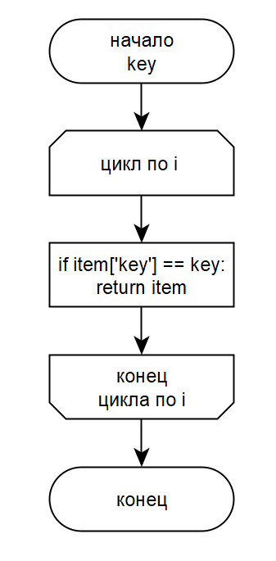

Рисунок 1. Алгоритм полного перебора

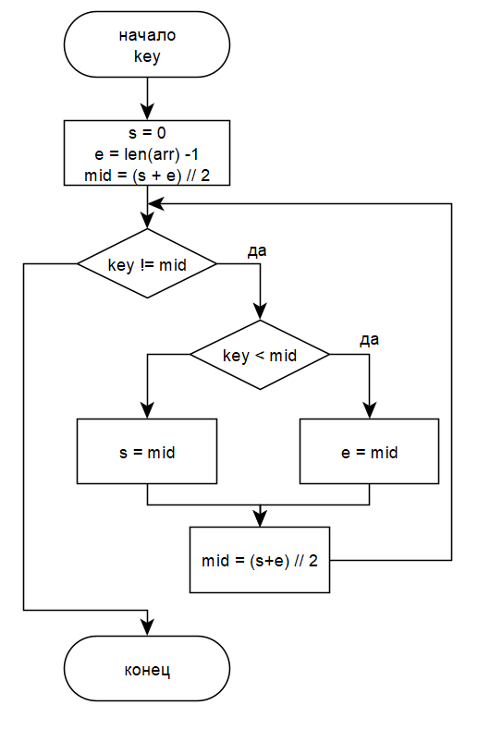

Рисунок 2. Алгоритм бинарного поиска в упорядоченном множестве

Алгоритм сегментного поиска с частным анализом ничем не отличается от алгоритма полного перебора. Разница лишь в том, что это происходит на заранее обработанных данных.

# Частный анализ данных

Данные разбиваются на сегменты, каждому сегменту присваивается своя вероятность. Сегменты с наивысшей вероятностью ставятся в начало массива. При тестировании с тоже вероятностью решается из какого сегмента запрашивать данные.

# Технологическая часть

В качестве языка программирования был выбран python, т.к. данный язык программирования имеет большое количество полезных библиотек для различных необходимостей, а также язык предоставляет средства для быстрого прототипирования и динамической семантики. Для замера процессорного времени была использована функция process\_time(), стандартной библиотеки python – time [2].

# Реализация алгоритмов

В листингах 1-3 представлена реализация алгоритмов сортировки массивов. В листинге 4 представлена функция для замера времени выполнения заданной функции на заданном количестве итераций на матрицах указанного размера.

Листинг 1. Алгоритм полного перебора

def brute(self, key):  
 for item in self.array:  
 if item[**'key'**] == key:  
 return item  
 return None

Листинг 2. Алгоритм бинарного поиска

def binary(self, key):  
 s = 0  
 e = len(self.array) - 1  
 mid = (s + e) // 2  
 if self.array[s][**'key'**] > key:  
 return None  
 elif self.array[e][**'key'**] < key:  
 return None  
  
 if self.array[s][**'key'**] == key:  
 return self.array[s]  
 elif self.array[e][**'key'**] == key:  
 return self.array[e]  
  
 tmp = self.array[mid][**'key'**]  
 while key != tmp:  
 if key < tmp:  
 e = mid  
 else:  
 s = mid  
 mid = (s + e) // 2  
 tmp = self.array[mid][**'key'**]  
 return self.array[mid]

Листинг 3. Сегментный алгоритм с частным анализом

def segment(self, key):  
 if len(self.chance) == 0:  
 self.prepare\_seg()  
 for item in self.array:  
 if item[**'key'**] == key:  
 return item  
 return None

Листинг 4. Функция для замера времени выполнения алгоритмов

s = Searcher(cnt)

t1 = process\_time()  
for i in range(repeat):  
 a = s.func(i + 100000)  
t2 = process\_time()  
print((t2 - t1) / repeat)

# Тестирование алгоритмов

Для реализованных алгоритмов необходимо провести тестирование. В тестирование входят: граничные случаи, выход за границы и нормальные случаи. Для тестирования алгоритмов создан модуль test.py, листинг которого представлен ниже.

Листинг 5. Функция тестирование алгоритмов

err = 0  
print(**'Brute search test:'**, end=**''**)  
**for** i **in** range(cnt):  
 **if** s.brute(100000 + i) != s.array[i]:  
 err += 1  
**if** err:  
 print(err)  
**else**:  
 print(**'OK'**)

Все тесты были пройдены успешно для всех реализованных алгоритмов поиска.

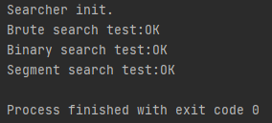

Рисунок 3. Результат тестирования алгоритмов

# Экспериментальная часть

Сравним реализованные алгоритмы по времени.

# Сравнение алгоритмов по времени работы

Для получения наиболее точного среднего времени все замеры выполнялись 100 000 раз на словаре длиной 100 000.

Среднее время полного перебора составляет: 2.422e-03 сек.

Среднее время бинарного поиска составляет: 4.84375e-06 сек.

Среднее время сегментного поиска (4 сегмента) составляет:1.847e-03 сек

Среднее время сегментного поиска (5 сегментов) составляет:1.82e-03 сек

Среднее время сегментного поиска (5 сегментов) составляет:1.80e-03 сек

**Вывод:** наглядно видно, что при данных условиях бинарный поиск является самым быстрым алгоритмов поиска. Алгоритм сегментного поиска с частным анализом немного обгоняет алгоритм полного перебора, однако стоит учесть, что дополнительная посегментная сортировка также требует время. Если в программе требуется частое обращение к некоторым частям данных (сегментам), то целесообразно проанализировать из и использовать сегментный поиск. Также можно сказать, что время сегментного поиска зависит от количества сегментов и от вероятности обращения к ним.

# Заключение

В ходе работы были изучены и реализованы алгоритмы поиска в массиве словаря по ключу. Был сделан вывод для выбора алгоритма поиск в соответствии с целями использования. Вывод основан на результатах сравнения алгоритмов по среднему времени поиска в массиве по ключу.

Цель работы достигнута. Получены практические навыки реализации алгоритмов поиска, а также проведена исследовательская работа по сравнению этих алгоритмов.

# Список литературы

1. Дж. Макконнелл. Анализ алгоритмов. Активный обучающий подход. –М.: Техносфера, 2017. – 267 c.

2. Официальный сайт Python, документация [Электронный ресурс]. Режим доступа: <https://docs.python.org/3/library/time.html>, свободный (дата обращения: 16.09.20).